**面向对象程序设计**

**魔塔游戏软件概要设计说明书**

第十组 曾凯、颜俊

目录

1 Introduction 简介 3

1.1 Purpose 目的 3

1.2 Scope 范围 3

1.2.1 Name 软件名称 3

1.2.2 Function 软件功能 3

2 Design 系统总体设计 4

2.1 总体类图设计 4

2.2 模块分解描述 5

2.2.1 block抽象类 5

2.2.2 block具体类 5

2.2.3 一系列指令类 5

2.2.4 驱动类 5

2.3 游戏流程说明 5

2.3.1 简要说明 5

2.3.2 顺序图 6

# 1 Introduction 简介

## 1.1 Purpose 目的

本文档是魔塔游戏系统设计的概要描述。

## 1.2 Scope 范围

### 1.2.1 Name 软件名称

魔塔。

### 1.2.2 Function 软件功能

魔塔游戏的面向对象实现方式。

# 2 Design 系统总体设计

## 2.1 总体类图设计

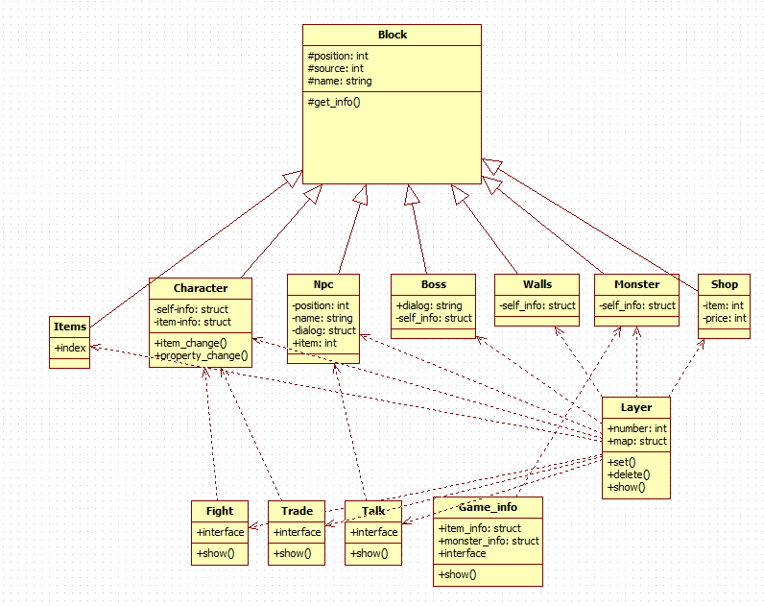

## 2.2 模块分解描述

### 2.2.1 block抽象类

block类：抽象类，小方块的抽象，有一个抽象方法get_info，用来得到自身的某些值。

### 2.2.2 block具体类

character类、npc类、boss类、walls类、monster类、shop类：分别是不同种的消方块，继承自block类，自身有私有的方法和成员变量。character类含有方法item_change和property_change，用于改变拥有的物品和自身状态。

### 2.2.3 一系列指令类

fight类、trade类、talk类：分别是控制玩家动作的方法，包括战斗指令、交易指令、谈话指令等等。它们要实现一个共同的接口show，用于显示触发相应指令时的游戏界面。

### 2.2.4 驱动类

layer类：驱动类，魔塔的每一层即是一个layer类，它通过set方法来为地图的某位置放置方块，实际上是通过实例化一个新的block来实现的，通过delete方法来删除地图上某位置的方块，show用来显示游戏界面。

## 2.3 游戏流程说明

### 2.3.1 简要说明

整个游戏由layer类驱动，它调用各种block类，将它们显示出来构成了整个地图。

玩家控制人物时，游戏通过判断玩家的操作，以及人物上下左右的方块情况来决定触发什么样的动作，比如，当玩家发出向左的指令时，游戏检测到人物左边是一个商店，那么就调用trade类来进行一次交易的操作，同理，如果遇到一个怪物，就进入战斗模式。

character类根据动作结果实时更新人物状态，主要实现是通过调用property_change和item_change完成的。完成动作后，layer类根据结果来更新地图的显示，具体体现为调用set或者delete方法来增加或者删除block块。

有一个单独的game_info类，来为玩家提供资料查询服务。

### 2.3.2 顺序图

地图

人物

战斗

交易

谈话

信息

结束

结果

查询

结果

结果

结果

结果

遇npc

遇商店

遇怪

更新位置

显示地图